CONSULTAS MYSQL

1. OBTENER LISTADO DE ACTORES, POR NOMBRE Y APELLIDO

SELECT first_name, last_name FROM actor ORDER BY last_name DESC

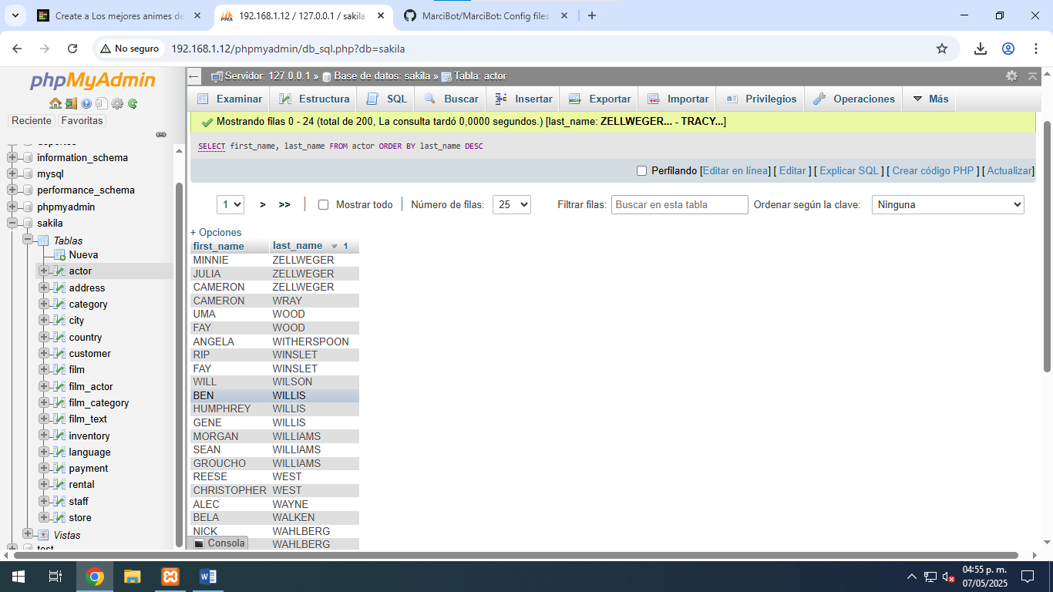

2.-Obtener listado depeliculas (Nombre y descripción) y el lenguaje en el que están

SELECT film.title,film.description,language.name  
FROM film  
INNER JOIN language   
ON film.language_id = language.language_id

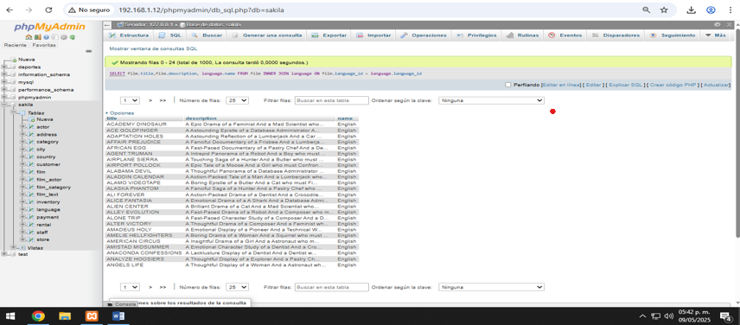  
  
3.- Obterner listado de direcciones(address) y el nombre de la ciudad y país  
Rodriguez Rojo Uriel

Tabla:address, city,country

SELECT address.address,city.city,country.country  
FROM address  
INNER JOIN city  
ON address.city_id = city.city_id  
INNER JOIN country   
ON city.country_id= country.country_id

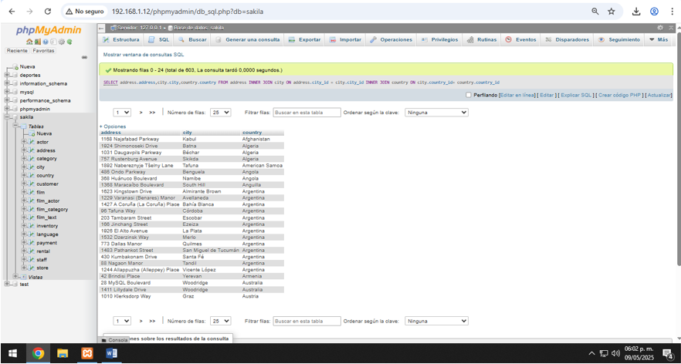  
4.- Obtener listado de peliculas(nombre) con su categoria(Nombre)  
Tabla: film,category,film_category  
SELECT film.title,category.name  
FROM film  
INNER JOIN film_category ON film.film_id = film_category.film_id  
INNER JOIN category ON category.category_id = film_category.category_id  
ORDER BY film.title ASC

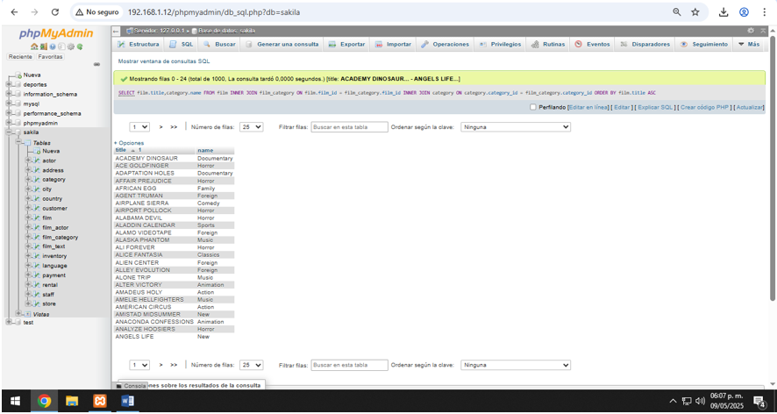

5.Obtener listado de películas(nombre) y los actores(nombre) relacionados a esa película.

Tablas relacionadas: film,actor,film,film_actor

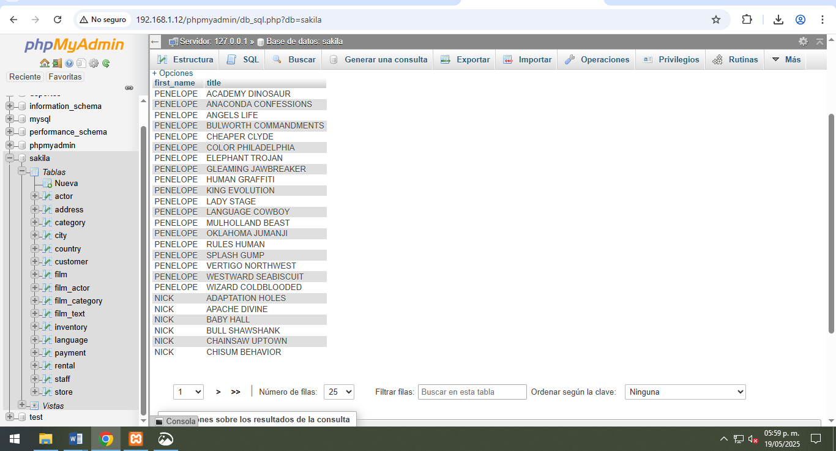

[SELECT](http://192.168.1.12/phpmyadmin/url.php?url=https://dev.mysql.com/doc/refman/5.5/en/select.html) actor.first_name,film.title FROM film_actor INNER JOIN film ON film_actor.film_id=film.film_id INNER JOIN actor ON film_actor.actor_id=actor.actor_id

6.Obtener listado de películas con su nombre y descipcion

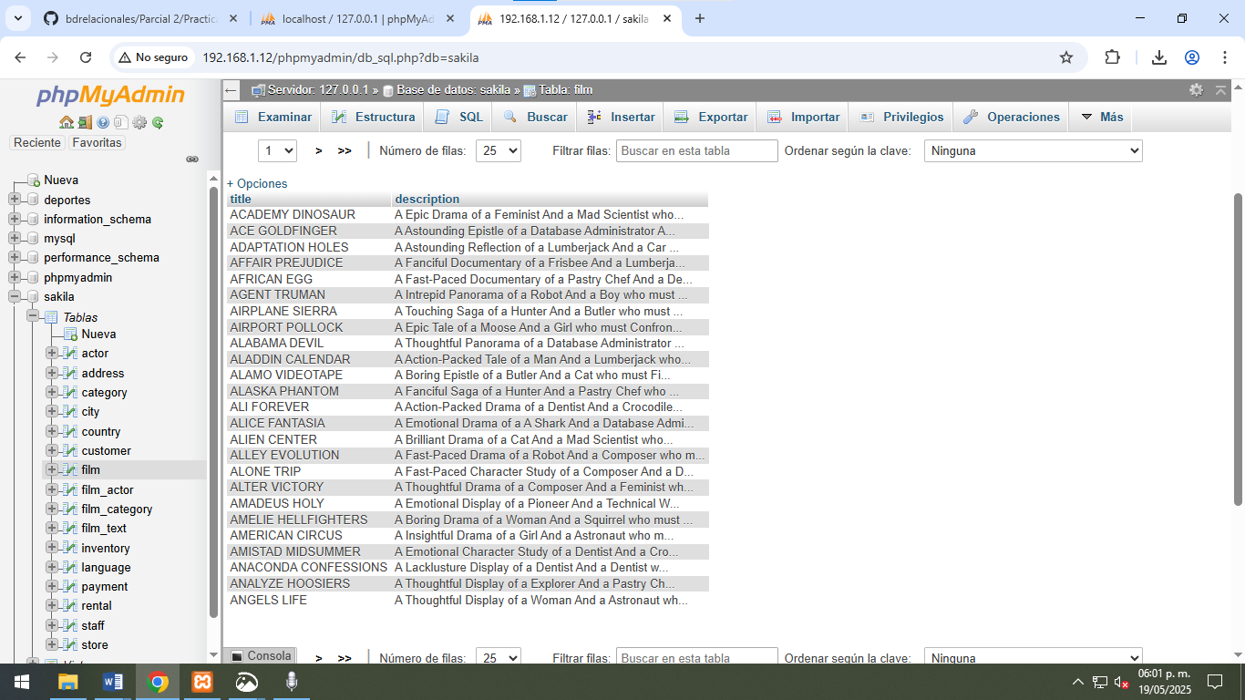

Tablas relacionadas: film, film_text  
[SELECT](http://192.168.1.12/phpmyadmin/url.php?url=https://dev.mysql.com/doc/refman/5.5/en/select.html) title,description FROM film

7.Obtener inventario de películas de la sucursal Tablas relacionadas:inventory, film

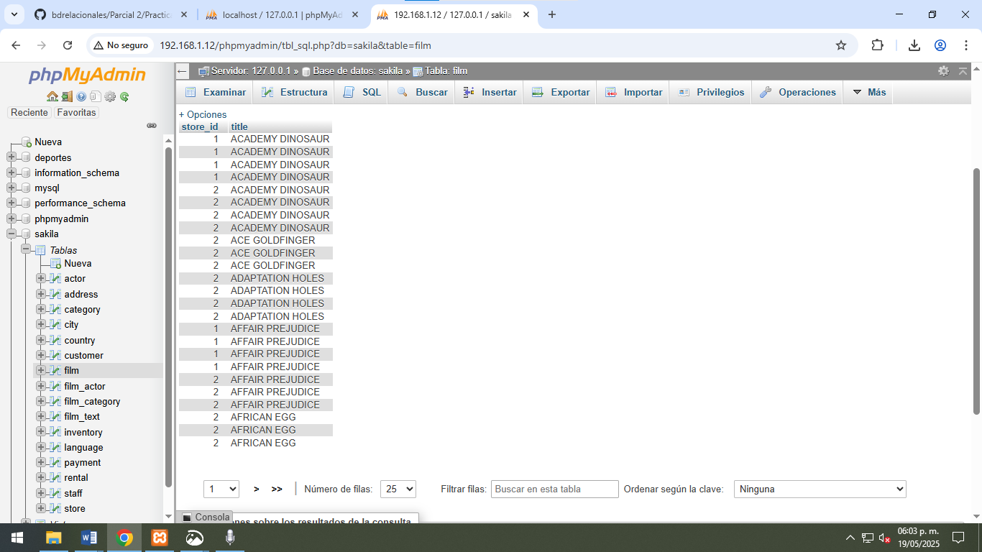

SELECT inventory.store_id,film.title

FROM inventory  
INNER JOIN film ON inventory.film_id=film.film_id

INNER JOIN store ON inventory.store_id=store.store_id